

©
APEXGROUP

1

ОТЧЕТ №
2020898

об оценке рыночной стоимост
и

полуприцепа фургона

SCHMITZ SКО 24 РЕФРИЖЕ-
РАТОРНОГО

2011
года выпуска

VIN
:

WSM00000005089111

Заказчик оценки
–

Банк ВТБ
(
публичное

акционерное общество)

Дата оценки
–

24.11.2021

Дата составления отчета:

30.11.2021

20
21

год

APEXGROUP 2

ОГЛАВЛЕНИЕ
ОГЛАВЛЕНИЕ ............................................................................................................................. 2
- Общие сведения ....................................................................................................................... 3
  - Основные факты и выводы .......................................................................................................................... 3
  - Результаты оценки по подходам и заключения........................................................................................ 3
  - Задание на оценку........................................................................................................................................... 4 2. Применяемые стандарты оценки ................................................................................................................... 6
- Принятые при проведении оценки допущения ................................................................. 7
- Сведения о заказчике оценки и об оценщике, подписавшем отчет об оценке ............ 8
- Описание объекта экспертизы ............................................................................................ 10
  - Количественные и качественные характеристики объекта оценки ................................................. 10
  - Фотоизображения объекта оценки ........................................................................................................... 11
- Анализ наилучшего и наиболее эффективного использования объекта оценки. ..... 14 7. Анализ рынка объекта оценки, ценообразующих факторов, а также внешних факторов.

................................................................................................................................................. 15
7.1. Основные тенденции социально-экономического развития Российской Федерации в 2021 году 15
7.2. Анализ рынка прицепов в 2021 году ......................................................................................................... 19
7.3. Заключение о ликвидности объекта оценки ........................................................................................... 21
8. Описание процесса оценки объекта оценки в части применения подхода (подходов) к

оценке ..................................................................................................................................... 22
8.1. Содержание и объем работ, использованных для проведения оценки.............................................. 22
8.2. Затратный подход ......................................................................................................................................... 23
8.3. Сравнительный подход ............................................................................................................................... 23
8.4. Доходный подход .......................................................................................................................................... 23
8.5. Решение о выборе подхода к оценке ......................................................................................................... 23
- Определение рыночной стоимости объекта оценки по подходу сравнительного анализа
продаж .................................................................................................................................... 24
- Согласование рыночной стоимости объекта оценки с учетом результатов расчетов по

всем подходам ....................................................................................................................... 29
11. Заявление о соответствии .................................................................................................. 30 12. Перечень данных, используемых при проведении оценки ......................................... 31
12.1. Документы, представленные Заказчиком, используемые при проведении оценки ...................... 31
12.2. Правовая информация и стандарты ....................................................................................................... 31
12.3. Методическая литература и аналитическая информация ................................................................. 31
ПРИЛОЖЕНИЯ ......................................................................................................................... 32

1. Общие сведения

1.1. Основные факты и выводы
Номер Отчета об оценке (порядковый номер отчета) и дата составления: | № 2020898 от 30.11.2021
Основание для проведения оценки: | Договор об оказании услуг по оценке имущества между Заказчиком Банк ВТБ (публичное акционерное общество) и Исполнителем ООО «АПЭКС ГРУП»
Оцениваемый объект: | Полуприцеп фургон SCHMITZ SКО 24 РЕФРИЖЕРАТОРНЫЙ 2011 года выпуска
Наименование собственника Объекта оценки | ООО «БУЕР»
Краткое описание имущественных прав: | Право собственности
Цель оценки: | Определение рыночной стоимости объекта оценки для суда/банкротства
Заказчик оценки | Банк ВТБ (публичное акционерное общество)  ИНН 7702070139  КПП 770943003  БИК 044525745  Наименование подразделения Банка России, обслуживающего Филиал № 7701 Банка ВТБ (ПАО): Отделение 1 Москва  Расчетный счет 60311810600008888888
Дата оценки | 24.11.2021
Период проведения работ | 24.11.2021 - 30.11.2021
Дата осмотра Объекта оценки | 24.11.2021
Дата составления отчета | 30.11.2021

1.2. Результаты оценки по подходам и заключения

№ п/ п | Наименование | Год выпуска | Рыночная стоимость  затратным подходом, руб. | Рыночная стоимость  сравнительным подходом, руб. | Рыночная стоимость доходным подходом, руб. | Рыночная стоимость, руб. по со-  стоянию на 24.11.2021  г., руб.
1 | Полуприцеп фургон SCHMITZ  SКО 24 РЕФРИЖЕРАТОРНЫЙ | 2011 | Не применяется | 1 455 436 | Не применяется | 1 455 436
© APEXGROUP 4

1.3. Задание на оценку
Объект оценки | Полуприцеп фургон SCHMITZ SКО 24 РЕФРИЖЕРАТОРНЫЙ 2011 года выпуска
Права на объект оценки, учитываемые при определении стоимости объекта оценки | Право собственности
Цель оценки | Определение рыночной стоимости Объекта оценки для суда/банкротства
Предполагаемое использование результатов оценки | Использование результатов в качестве определяющего параметра для суда/банкротства
Вид стоимости | Рыночная
Иные расчетные величины, выводы и рекомендации, подготавливаемые оценщиком | Не определяются
Определение прогноза изменения стоимости объекта оценки в будущем | Не определяется
Определение размера затрат, необходимых при обращении взыскания на объект оценки | Не определяется
Условия продажи и предполагаемая форма организации проведения торгов | Нет данных
Дата оценки | 24.11.2021
Дата осмотра | 24.11.2021
Допущения, на которых должна основываться оценка | Все исходные данные по объекту оценки, использованные Оценщиком при подготовке Отчета, предоставлены Заказчиком и считаются достоверными.  Оценщик не проводил специальных исследований Объекта оценки в отношении его прошлого или текущего использования, за исключением тех, которые необходимы для обеспечения достоверности Отчета как документа, содержащего сведения доказательственного значения.  Передаваемый Заказчику Отчет, так же, как и результаты, содержащиеся в нем, предназначен для использования Заказчиком в целях, указанных в Задании на оценку. Оценщик не несет никакой ответственности перед третьими лицами за весь Отчет или любую его часть.  От Оценщика не требуется появляться в суде или свидетельствовать иным способом по поводу произведенной оценки, иначе как по официальному вызову суда.  Права собственности на оцениваемый объект предполагаются полностью соответствующими требованиям законодательства, если иное не оговорено специально.  Имущество оценивается свободным от каких бы то ни было прав удержания или долговых обязательств под заклад имущества, если иное не оговорено специально.
Состав объекта оценки с указанием сведений, достаточных для идентификации каждой из его частей (при наличии) | Объект оценки не имеет частей
Характеристики объекта оценки и его оцениваемых частей или ссылки на доступные для оценщика документы, содержащие такие характеристики | Характеристики объекта оценки принимаются на основании документов, предоставленных заказчиком:  Паспорт ТС;  Акт осмотра ООО «АПЭКС ГРУП» от 24.11.2021 г.
Степень детализации работ по осмотру | Полный осмотр
Права, учитываемые при оценке объекта оценки, ограничения (обременения) этих прав, в том числе в отношении каждой из частей объекта оценки | Оценке подлежит право собственности. К допущениям и ограничениям, оказываемым существенное влияние на результат оценки, относятся: наличие заключенных договоров аренды, наличие других ограничений и обременений в использовании объектов, которые необходимо учесть в обязательном порядке. Иные допущения находятся в пункте 3 и в других разделах настоящего отчета
Заказчик | Банк ВТБ (публичное акционерное общество)

1.4. Вид определяемой стоимости
На основании договора об оценке Исполнитель определяет рыночную стоимость.
Рыночная стоимость - это наиболее вероятная цена, по которой объекты оценки может быть отчужден на дату оценки на открытом рынке в условиях конкуренции, когда стороны сделки действуют разумно, располагая всей необходимой информацией, а на величине сделки не отражаются какие-либо чрезвычайные обстоятельства, то есть когда:
- одна из сторон сделки не обязана отчуждать объекты оценки, а другая сторона не обязана принимать исполнение;
- стороны сделки хорошо осведомлены о предмете сделки и действуют в своих интересах;
- объекты оценки представлены на открытом рынке посредством публичной оферты, типичной для аналогичных объектов оценки;
- цена сделки представляет собой разумное вознаграждение за объекты оценки и принуждения к совершению сделки в отношении сторон сделки с чьей-либо стороны не было; • платеж за объекты оценки выражен в денежной форме.

2. Применяемые стандарты оценки
Оценка выполнена в соответствии с действующим законодательством оценочной деятельности:
- Федеральный закон от 29 июля 1998 г. N 135-ФЗ "Об оценочной деятельности в Российской Федерации" в редакции от 13 июля 2015 г.;
- ФСО №1 Приказ Минэкономразвития России от 20 мая 2015 г. № 297 «Об утверждении Федерального стандарта оценки «Общие понятия оценки, подходы и требования к проведению оценки (ФСО № 1)»;
- ФСО №2 Приказ Минэкономразвития России от 20 мая 2015 г. № 298 «Об утверждении Федерального стандарта оценки «Цель оценки и виды стоимости (ФСО № 2)»;
- ФСО №3 Приказ Минэкономразвития России от 20 мая 2015 г. № 299 «Об утверждении Федерального стандарта оценки «Требования к отчету об оценке (ФСО № 3)»;
- ФСО №10 Приказ Минэкономразвития России Об утверждении Федерального стандарта оценки "Оценка стоимости машин и оборудования (ФСО № 10)" от 01 июня 2015 года №328;
- Свод стандартов оценки Межрегиональной саморегулируемой некоммерческой организации – Некоммерческое партнерство «Общество профессиональных экспертов и оценщиков».

3. Принятые при проведении оценки допущения
- Настоящий отчет достоверен в полном объеме лишь в указанных в тексте целях. Использование отчета возможно исключительно для целей, указанных в соответствующих его разделах.
- Результаты оценки являются действительными на дату проведения оценки. Оценщик не принимает на себя ответственность за социальные, экономические, физические или нормативные изменения, которые могут произойти после этой даты и отразиться на объекте оценки и таким образом повлиять на его стоимость.
- В процессе подготовки отчета Оценщик исходил из достоверности всей документации и устной информации по объекту оценки, предоставленной Заказчиком.
- Расчеты выполнены на основе копий документов, представленных Заказчиком оценки, а также исследований рынка услуг, проведенных Оценщиком.
- Оценщик исходил из того, что на объект оценки имеются все подлежащие оценке права в соответствии с действующим законодательством. Анализ правоустанавливающих документов и имущественных прав на объект оценки выходит за пределы профессиональной компетенции Оценщика, и он не несет ответственности за связанные с этим вопросы. Право оцениваемой собственности считается достоверным и достаточным для рыночного оборота оцениваемого объекта.
- Предоставленные Заказчиком правоустанавливающие документы на объекты оценки содержат все надлежащие технические характеристики по объекту оценки.
- Оценщик предполагает отсутствие каких-либо скрытых факторов, влияющих на результаты оценки. Оценщик не несет ответственности ни за наличие таких скрытых факторов, ни за необходимость выявления таковых.
- Оценщик не занимался измерениями физических параметров оцениваемого объекта (все размеры и объемы, содержащиеся в документах, представленных Заказчиком, рассматривались как истинные) и не несут ответственности за вопросы соответствующего характера.
- Исходные данные, использованные Оценщиком при подготовке отчета, были получены из надежных источников и считаются достоверными.
- Оценщик гарантирует сохранять конфиденциальность информации, полученной в процессе оценки, за исключением случаев, предусмотренных действующим законодательством Российской Федерации.
- Обстоятельства, препятствующие в соответствии с федеральным законодательством проведению оценки, отсутствуют.
- Произведенный анализ, высказанные мнения и полученные выводы ограничены только пределами оговоренных в данном отчете допущений и ограничивающих условий и являются личными непредвзятыми профессиональным анализом, мнениями и выводами Оценщика.

4. Сведения о заказчике оценки и об оценщике, подписавшем отчет об оценке
Заказчик:
Банк ВТБ  (публичное акционерное общество) | Адрес местонахождения: 190000, г. Санкт-Петербург, ул. Большая Морская, д.  29  Почтовый адрес: 109147, г. Москва, ул. Воронцовская, д. 43, стр. 1  ИНН 7702070139, КПП 770943003  ОКПО 00032520
Оценщик, подписавший отчет об оценке
Адрес электронной почты: zayavka@apex-group.ru
Квалификационный аттестат № 026077-2 «Оценка движимого имущества», срок действия до 22.07.2024 г.
«Договор (полис) №022-073-006721/21 ООО «Абсолют Страхование» от 19.04.2021. Срок действия с 06.05.2021 по 05.05.2022 страховая сумма составляет 30 000 000 (тридцать миллионов) рублей
Сведения о юридическом лице, с которым оценщик заключил трудовой договор
Общество с ограниченной  ответственностью «АПЭКС  ГРУП» | Местонахождение: 125475, Г МОСКВА, УЛ ДЫБЕНКО, ДОМ 38, КОРПУС 1,  ЭТ/ПОМ/КОМ 3/XLIV/12-16,16А,19, тел +7 (495) 783-68-80  ОГРН 1027700547071 от 18.12.2002, ИНН 7743001783, КПП 772501001 Страховой полис по страхованию ответственности юридических лиц: в ООО “Абсолют Страхование”, Ответственность застрахована на сумму 100 000 000 (Сто миллионов) рублей. Договор страхования гражданской ответственности юридического лица №022-073-006677/21 от 19.03.2021 г., срок действия с 23.04.2021 по 22.04.2024 г.
Информация обо всех привлеченных к проведению оценки и подготовке отчета об оценке организациях и специалистах
Не привлекались | -

Сведения о независимости оценщика | Оценщик подтверждает полное соблюдение принципов независимости, установленных ст. 16 Федерального закона от 25.12.1998 N 135-ФЗ «Об оценочной деятельности в Российской Федерации» (в действующей редакции), при осуществлении оценочной деятельности и составлении настоящего отчета об оценке.  Оценщик не является учредителем, собственником, акционером, должностным лицом или работником юридического лица - заказчика, лицом, имеющим имущественный интерес в объекте оценки. Оценщик не состоит с указанными лицами в близком родстве или свойстве.  Оценщик не имеет в отношении объекта оценки вещных или обязательственных прав вне договора и не является участником (членом) или кредитором юридического лица – заказчика, равно как и заказчик не является кредитором или страховщиком оценщика.  Размер оплаты оценщику за проведение оценки объекта оценки не зависит от итоговой величины стоимости объекта оценки, указанной в настоящем отчете об оценке.

© APEXGROUP 10

5. Описание объекта экспертизы
5.1. Количественные и качественные характеристики объекта оценки
В качестве объекта оценки представлен полуприцеп фургон SCHMITZ SКО 24 РЕФРИЖЕРАТОРНЫЙ 2011 года выпуска.
Наименование Объекта оценки | Полуприцеп фургон SCHMITZ SКО 24 РЕФРИЖЕРАТОРНЫЙ
Имущественные права | Право собственности
Наличие обременений | Находится в залоге у Банка ВТБ (ПАО)
Первоначальная / остаточная балансовая стоимость | Нет данных
Инв. № | Нет данных
Адрес местонахождения / места хранения | г. Нижний Новгород
Основные характеристики
Полное наименование | Полуприцеп фургон
Марка (модель) | SCHMITZ SКО 24 РЕФРИЖЕРАТОРНЫЙ
Регистрационный знак | ВА277652
Год выпуска | 2011
Год ввода в эксплуатацию | 2011
Страна производитель | Германия
Пробег | н/д
Иные характеристики, соответ- ствующие оцениваемому типу имущества | Отсутствуют
Эксплуатационные характеристики
Идентификационный номер | WSM00000005089111
Категория ТС | Прицеп
Модель, № двигателя | Отсутствует
Шасси (рама) № | WSM00000005089111
Кузов № | Отсутствует
Цвет кузова | Серебристый
Мощность двигателя, л.с. | Отсутствует
Рабочий объем двигателя, куб. см | Отсутствует
Тип двигателя | Отсутствует
Разрешенная максимальная мас- са, кг | 35 000
Масса без нагрузки, кг | 8 276
Техническое состояние имущества
Состояние объекта | Требуются ремонтные работы
Текущее использование | По назначению

5.2. Фотоизображения объекта оценки
Осмотр и фотографирование полуприцепа фургона SCHMITZ SКО 24 РЕФРИЖЕРАТОРНОГО 2011 года выпуска.
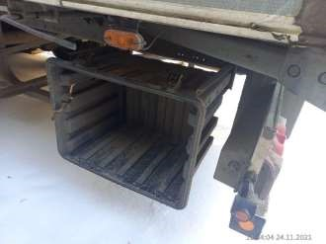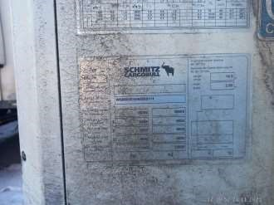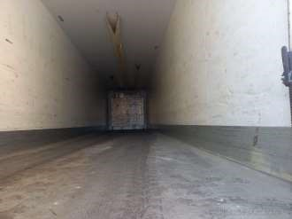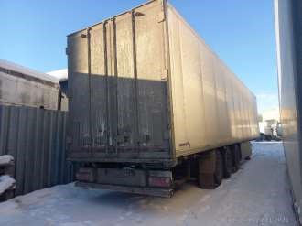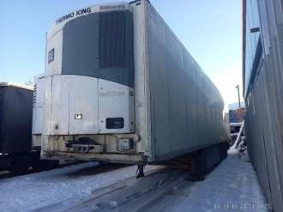
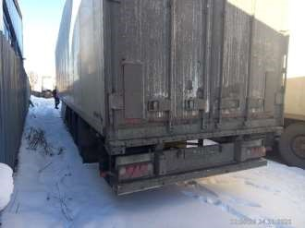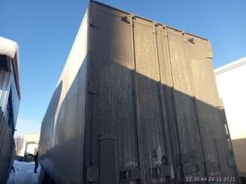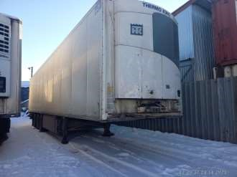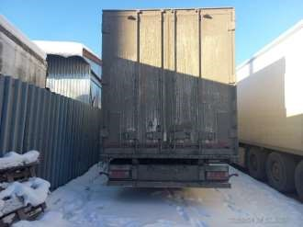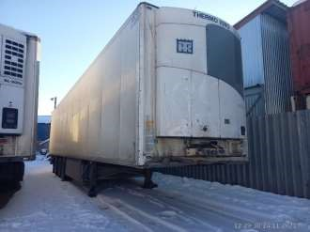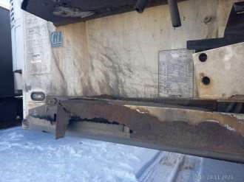

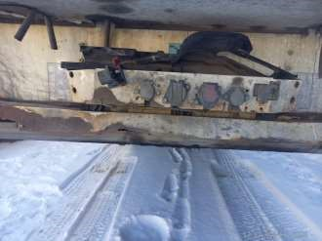  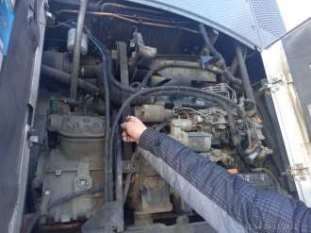  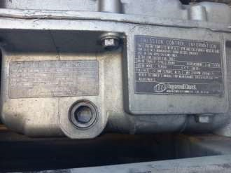 | 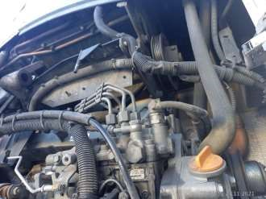  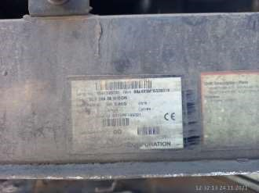  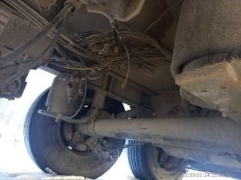
- Анализ наилучшего и наиболее эффективного использования объекта оценки.
Анализ наилучшего и наиболее эффективного использования позволяет определить наиболее доходное и конкурентное использование транспортного средства - то использование, которому соответствует максимальная стоимость объекта. Наилучшее и наиболее эффективное использование является результатом суждений оценщика на основе его аналитических навыков и господствующих рыночных условий, тем самым, выражая лишь мнение, но не безусловный факт.
Анализ наилучшего и наиболее эффективного использования объекта оценки определялся исходя из характера его текущего использования и фактического состояния, т.е. в качестве транспортного средства.

- Анализ рынка объекта оценки, ценообразующих факторов, а также внешних факторов.

7.1. Основные тенденции социально-экономического развития Российской Федерации в 2021 году
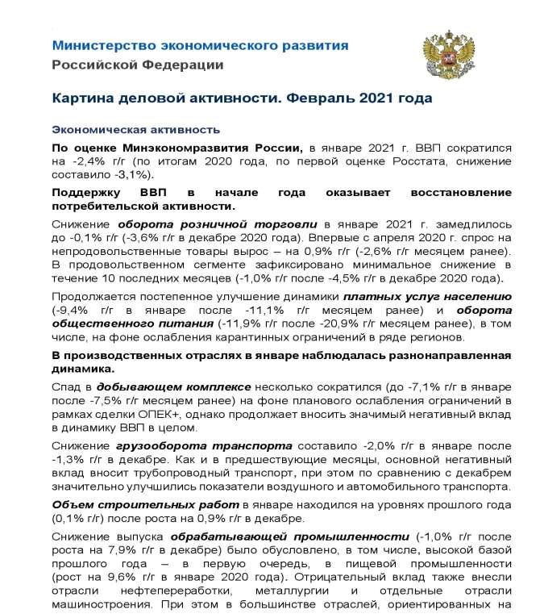

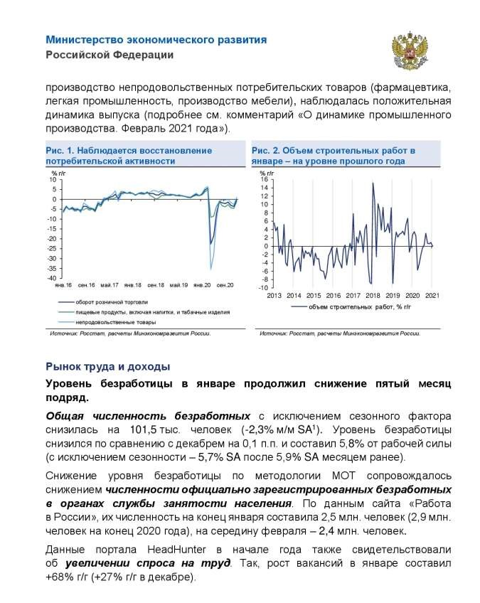
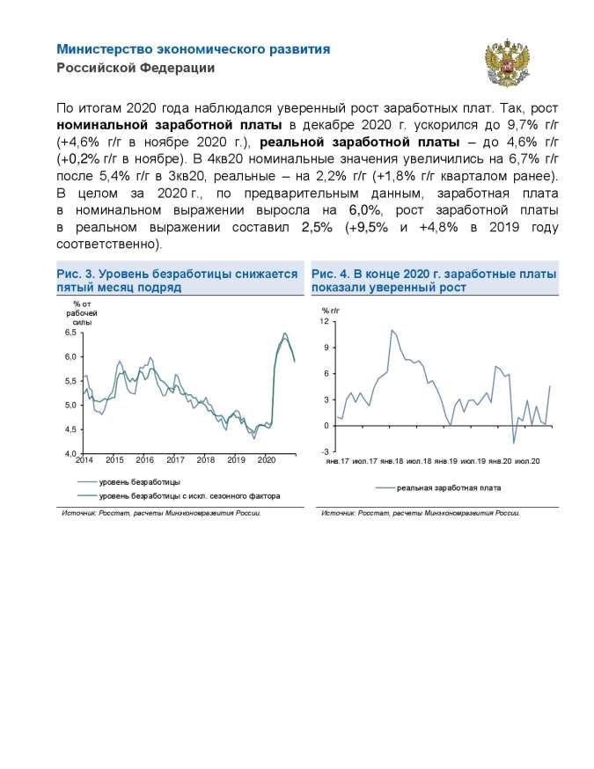
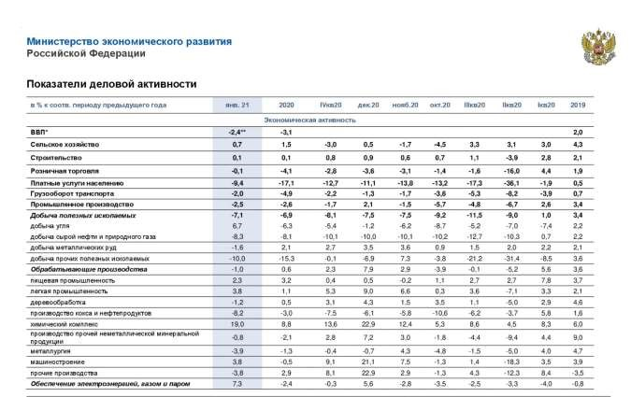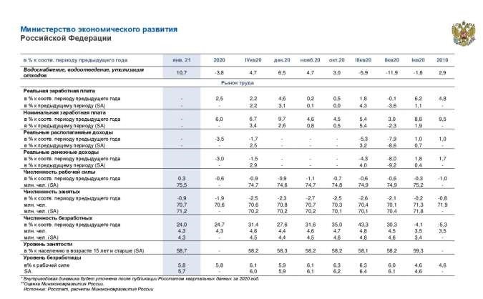

7.2. Анализ рынка прицепов в 2021 году
Согласно данным Russian Automotive Market Research, в январе-апреле 2021 го емкость рынка новых и подержанных прицепов и Полуприцеп-контейнеровоз трехосныйов увеличилась по сравнению с АППГ.
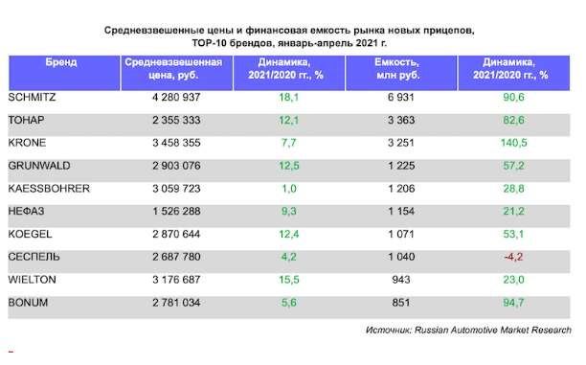
По информации агентства, в январе-апреле текущего года емкость рынка новых прицепов и Полуприцеп-контейнеровоз трехосныйов составила 35,0 млрд руб., что на 52,5% больше, чем в январе-апреле 2020 г. Положительная динамика финансовой емкости связана с ростом продаж новых прицепов на 34,5% и увеличением средневзвешенной цены на 13,4%.
По итогам первых четырех месяцев 2021 года продажи подержанных прицепов увеличились на 13,3%, рост средневзвешенной цены составил 10,2%. В связи с этим финансовая емкость вторичного рынка прицепной техники выросла на 30,2% и составила 30,8 млрд руб.
Среди региональных рынков лидером по финансовым результатам стала Республика Татарстан. В регионе по итогам января-апреля 2021 года было продано новой прицепной техники на 3,8 млрд руб. Емкость рынков Московской области и Москвы, которые также вошли в тройку лидеров, составила 3,5 млрд руб. и 2,2 млрд руб. соответственно. Наибольший рост финансовой емкости отмечен в Красноярском крае (+139,4%). По итогам четырех месяцев 2021 года продажи новых прицепов в этом регионе выросли на 86,9%.
В январе-апреле 2021 года лидером по финансовому результату стал SCHMITZ. На покупку новых прицепов этого бренда в отчетном периоде было потрачено 6,9 млрд руб. Далее следует бренд ТОНАР, продажи которого в денежном выражении составили 3,4 млрд руб. Также в первую тройку вошел KRONE с финансовым результатом 3,3 млрд руб. При этом наибольший рост финансовой емкости отмечен у бренда KRONE (+140,5%). По итогам четырех месяцев этого года продажи прицепов KRONE в количественном выражении выросли на 123,3%. Отрицательная динамика финансовых результатов — только у бренда СЕСПЕЛЬ, что объясняется снижением продаж прицепной техники этой марки в отчетном периоде на 8,1%.
На вторичном рынке прицепов наибольшая финансовая емкость в отчетном периоде отмечена в Краснодарском крае – 2,2 млрд руб. Также в лидирующую тройку вошли Московская область и Санкт-Петербург, где на покупку прицепной техники с пробегом было потрачено 2,2 млрд руб. и 1,5 млрд руб. соответственно.
На рынке подержанной прицепной техники по итогам января-апреля 2021 года лучший финансовый результат также принадлежит марке SCHMITZ. На покупку подержанных прицепов этого бренда было потрачено 7,3 млрд руб. Далее следуют марки KRONE и KOEGEL. Продажи подержанных прицепов KRONE и KOEGEL в денежном выражении составили 4,2 млрд руб. и 1,6 млрд руб. соответственно. Отрицательная динамика финансовых результатов бренда СЗАП объясняется снижением спроса на прицепную технику этой марки на вторичном рынке в отчетном периоде на 13,1%.

7.3. Заключение о ликвидности объекта оценки
Для понимания степени ликвидности были проанализированы следующие факторы:
• на объект оценки имеются необходимые документы.
Ликвидность определяется в зависимости от прогнозируемого срока реализации имущества на свободном рынке по рыночной стоимости. По срокам реализации ликвидность имеет следующие градации:
Показатель ликвидности Высокая Средняя Низкая
Примерный срок реализации, мес. 1-2 3-6 7-18
Вывод: Оценщик пришел к выводу, что объект оценки в целом, является объектом со средней ликвидностью, с возможным сроком реализации на открытом рынке от 3 до 6 месяцев.
8. Описание процесса оценки объекта оценки в части применения подхода (подходов) к оценке

8.1. Содержание и объем работ, использованных для проведения оценки
Данный Отчет является полным повествовательным отчетом об оценке, отвечающим требованиям стандартов, с применением всех существующих методов оценки. В процессе работы были собраны все необходимые данные. Был проведен анализ всей необходимой информации для того, чтобы прийти к заключению о стоимости, применяя затратный, сравнительный и доходный подходы.
Окончательная величина стоимости была получена на основании сравнительного подхода.
План процесса оценки
Таблица 8.1.1.
1. Заключение с Заказчиком договора об оценке, включающего задание на оценку | Проведено
2. Получение от Заказчика необходимых документов для проведения оценки | Проведено
3. Осмотр Объекта оценки, установление количественных и качественных характеристик Объекта, сбор прочей информации об Объектах оценки | Проведено
4. Составление таблицы по анализу представленной Заказчиком информации, необходимой для проведения оценки о характеристиках движимого имущества, права на которое оцениваются | Проведено
5. Анализ отраслевых и локальных рынков, к которому относится Объект оценки | Проведено
6. Анализ наилучшего и наиболее эффективного использования Объекта оценки | Проведено
7. Рассмотрение различных подходов к оценке стоимости: затратного, доходного и сравнительного; выбор приемлемого подхода к оценке | Проведено
8. Осуществление расчетов | Проведено
9. Согласование полученных результатов, вывод итоговой величины стоимости Объекта оценки | Проведено
10. Составление и передача Заказчику Отчета об оценке | Проведено

Анализ представленной Заказчиком информации
Таблица 8.1.2.
Информация о виде и объеме прав на Объект оценки | Получение исчерпывающей информации о виде и объеме прав на движимое имущество, содержащейся в документах, подтверждающих существующие права на него (в правоудостоверяющих, правоустанавливающих документах) | Отражено
Сопоставление данных об Объекте оценки | Установление особенностей движимого имущества, права на которое оцениваются, а также соответствия имущества характеристикам Объекта, отраженным в действительных на дату оценки документах органов/организаций, входящие в состав Объекта оценки | Проведено
Установление данных об обременениях на Объект  оценки | Установление наличия/отсутствия обременений имущества, права на которое оцениваются, на основании документов, содержащих сведения о наличии обременений, установленных в отношении оцениваемого имущества, включая обременение залогом или долговыми обязательствами, наличием арендаторов, соглашений, контрактов, договоров и любых других обременений (при их наличии) | Проведено
Установление иных сведений | Установление иных количественных и качественных характеристик движимого имущества, права на которое оценивается, в том числе содержащих описание существующих прав на Объект оценки | Проведено

В отчете должно быть описано обоснование выбора используемых подходов к оценке и методов в рамках каждого из применяемых подходов, приведена последовательность определения стоимости объекта оценки, а также приведены соответствующие расчеты.
Основными подходами, используемыми при проведении оценки, являются сравнительный, доходный и затратный подходы. При выборе используемых при проведении оценки подходов следует учитывать не только возможность применения каждого из подходов, но и цели и задачи оценки, предполагаемое использование результатов оценки, допущения, полноту и достоверность исходной информации. На основе анализа указанных факторов обосновывается выбор подходов, используемых оценщиком.

8.2. Затратный подход
Затратный подход – совокупность методов оценки стоимости объекта оценки, основанных на определении затрат, необходимых для приобретения, воспроизводства либо замещения объекта оценки с учетом износа и устареваний.
Затратный подход преимущественно применяется в тех случаях, когда существует достоверная информация, позволяющая определить затраты на приобретение, воспроизводство либо замещение объекта оценки.
В данном случае рыночная стоимость объекта оценки затратным подходом не рассчитывалась, так как согласно требованиям банка ВТБ применение затратного подхода к оценке ТС не допускается в случае наличия развитого вторичного рынка.

8.3. Сравнительный подход
Сравнительный подход – совокупность методов оценки, основанных на получении стоимости объекта оценки путем сравнения оцениваемого объекта с объектами-аналогами.
Сравнительный подход рекомендуется применять, когда доступна достоверная и достаточная для анализа информация о ценах и характеристиках объектов-аналогов. При этом могут применяться как цены совершенных сделок, так и цены предложений.
В рамках сравнительного подхода применяются различные методы, основанные как на прямом сопоставлении оцениваемого объекта и объектов-аналогов, так и методы, основанные на анализе статистических данных и информации о рынке объекта оценки.

8.4. Доходный подход
Доходный подход – совокупность методов оценки, основанных на определении ожидаемых доходов от использования объекта оценки.
Доходный подход рекомендуется применять, когда существует достоверная информация, позволяющая прогнозировать будущие доходы, которые объект оценки способен приносить, а также связанные с объектом оценки расходы.
Доходный подход для определения рыночной стоимости полуприцепа фургона не использовался, так как отсутствует достоверная информация о среднерыночном потоке доходов, генерируемый объектом оценки, условно-переменные и условно-постоянные расходы, связанные с обслуживанием и эксплуатацией, величину ставки капитализации и/или типичного срока окупаемости.

8.5. Решение о выборе подхода к оценке
В большинстве случаев оценка проводится с использованием всех трех подходов. Это позволяет определить стоимость объектов оценки тремя различными путями, каждый из которых имеет свои ограничения в конкретном использовании. Однако в ряде случаев некоторые подходы по тем или иным причинам не могут быть применены.
При выборе учитываются следующие факторы цель оценки, вид оцениваемой стоимости, категория оцениваемого актива, достоверность, надежность, полнота и достаточность исходной аналитической информации, как уникальной для объектов оценки, так и общего характера. В данном случае был применен один подход: сравнительный подход.

9. Определение рыночной стоимости объекта оценки по подходу сравнительного анализа продаж
Сравнительный подход - совокупность методов оценки, основанных на получении стоимости объекта оценки путем сравнения оцениваемого объекта с объектами-аналогами.
Сравнительный подход рекомендуется применять, когда доступна достоверная и достаточная для анализа информация о ценах и характеристиках объектов-аналогов. При этом могут применяться как цены совершенных сделок, так и цены предложений.
Применение подхода сравнения продаж заключается в последовательном выполнении следующих действий:
- Подробное исследование рынка с целью получения достоверной информации обо всех факторах, имеющих отношение к объектам сравнимой полезности.
- Определение подходящих единиц сравнения и проведение сравнительного анализа по каждой единице.
- Сопоставление исследуемого объекта с выбранными объектами сравнения с целью корректировки их продажных цен или исключения из списка сравнимых.
- Приведение ряда показателей стоимости объекта сравнения к одному или к диапазону рыночной стоимости исследуемого объекта.
При корректировке продажных цен объекта сравнения все поправки делаются от объекта сравнения к объекту оценки.
В оценочной практике принято выделяют следующие основные элементы сравнения, которые должны анализироваться в обязательном порядке: условия финансирования, условия продажи, состояние рынка, физические характеристики, экономические характеристики, характер использования.
Для расчета и внесения поправок используется множество различных методов, среди которых можно выделить следующие:
- методы, основанные на анализе парных продаж; • экспертные методы расчета и внесения поправок;
- статистические методы.

Метод парных продаж.
Под парной продажей подразумевается продажа двух объектов, в идеале являющихся точной копией друг друга, за исключением одного параметра, наличием которого и объясняется разница в цене этих объектов. Данный метод позволяет рассчитать поправку на вышеупомянутую характеристику и использовать ее для корректировки на этот параметр цены продажи сопоставимого с объектом оценки объекта-аналога.
Ограниченность применения данного метода объясняется сложностью подбора объектов парной продажи, поиском и проработкой большого количества информации. Экспертные методы расчета и внесения поправок.
Основу экспертных методов расчета и внесения поправок, обычно процентных, составляет субъективное мнение эксперта-оценщика о том, насколько оцениваемый объект хуже или лучше сопоставимого аналога.
Обозначим стоимость объекта оценки X, а цену продажи сопоставимого аналога примем равной 1,0, тогда:
если объект лучше аналога на 15%, тогда цена аналога должна увеличиться на те же 15%: Х= 1,0 *(15%+1,0) =1,0(1+0,15) =1,15; если оцениваемый объект хуже аналога на 15%, цена аналога уменьшится: Х= 1,0-15%*1,0= 1,0*(1,0-0,15) =0,85.
Аналог лучше оцениваемого объекта на 15%, тогда цена аналога должна уменьшиться: 1,0= Х+ 15%*Х=Х*(1 +0,15), Х =0,87.
4. Аналог хуже оцениваемого объекта на 15%, тогда цена аналога должна вырасти:
1,0= Х- 15% X =Х*(1,0-0,15),Х= 1 : 0,85= 1,18.
Экспертными методами расчета и внесения поправок обычно пользуются, когда невозможно рассчитать достаточно точные денежные поправки, но есть рыночная информация о процентных различиях. Статистические методы расчета поправок.
Суть метода корреляционно-регрессионного анализа состоит в допустимой формализации зависимости между изменениями цен объектов движимого имущества и изменениями каких-либо его характеристик.
Данный метод трудоемок, и для его использования требуется достаточно развитый рынок движимого имущества, так как метод предполагает анализ большого количества репрезентативных выборок из базы данных.
- Процентные поправки всегда вносятся первыми - к каждой предыдущей, уже скорректированной величине цены сопоставимой продажи.
- Вносятся денежные поправки, последовательность внесения которых не имеет значения.
В ряде случаев денежные поправки, вносимые к цене аналога в целом, должны вноситься перед процентными. Например, если поправки на условия финансирования или на право собственности рассчитаны как абсолютные денежные, то они применяются первыми для корректировки цен аналогов.
Основные показатели сравнения сопоставимых объектов (аналогов):
  - права собственности;
  - условия финансирования; 3) условия и время продажи; 4) физические характеристики.
Наибольший вес присваивается скорректированным величинам цен тех отобранных аналогов, к которым вводились меньшее количество и величина поправок. Иначе говоря, наибольший вес при согласовании результатов корректировок будут иметь те аналоги, которые наиболее сопоставимы с оцениваемым объектом.
Обоснование корректировок:
Корректировка по элементу сравнения | Обоснование корректировки
1. Право собственности | Поправка, учитывающая право собственности. В данном случае корректировка не вводилась, так как объекты оценки и объекты-аналоги находятся в собственности.
2. Условия продажи | Корректировка на условия продажи учитывает, на каком типе рынка выставлен объекты (открытый рынок, закрытый рынок, на условиях тендера). Корректировка также отражает финансовые, корпоративные, родственные связи «продавец-покупатель». Корректировки в указанных случаях требует полного раскрытия информации, поэтому их проведение затруднено. При проведении корректировок на условия продажи в основном ориентируются на метод использования найденных ранее корреляционно - регрессионных связей, метод капитализации арендных различий, метод экспертных оценок. В данном отчете корректировка не вводилась, так как и объекты оценки и объекты-аналоги продаются на открытом рынке при рыночных условиях.
3. Сделка или предложение | По аналогам использовалась информация о ценах предложения. Как правило, в процессе торговли запрашиваемая владельцем объекта цена несколько снижается. После проведенного анализа вторичного рынка автотранспорта, оценщик пришел к выводу, что разница между стоимостью предложения и стоимостью продажи колеблется от
 | 3% до 15%, Проведя анализ легковых транспортных средств, оценщик пришел к выводу взять значение, равное 15%. Корректировка взята согласно «Справочник оценщика машин и оборудования» под редакцией Л.А. Лейфера от 2019 года.
4. Время продажи | Корректировка вводится для отражения динамики роста стоимости транспорта во времени, если объекты-аналоги имеют разницу во времени предложения на открытом рынке. Для внесения поправки на данную характеристику в цену продажи объектааналога необходимо знать тенденции изменения цен на рынке транспортных средств с течением времени. Корректировка на время продажи не применяется, так как объекты-аналоги представлены на рынке на момент оценки.
5. Год выпуска | Вводится поправка, учитывающая возраст объектов, объект, выпущенный ранее, будет стоить меньше, чем объект выпущенный позднее. В данном отчете корректировка применялась на основании «Справочник оценщика машин и оборудования» под редакцией Л.А. Лейфера от 2019 года.  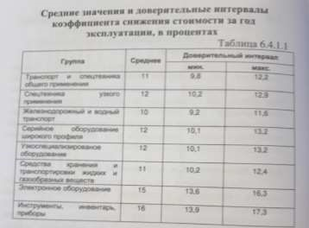
6. Физические характеристики | Поправка, учитывающая физические характеристики объектов. Корректировка берется на мощность и объем двигателя, вид КПП и т.д. В данном отчете корректировка не применялась, так как все объекты имеют аналогичные характеристики
7. Стоимость восстановительного ремонта | Вводится поправка, учитывающая техническое состояние объектов, степень изношенности. Целью оценки является определение рыночной стоимости объекта оценки для суда/банкротства.  Размер корректировки определялся на основании калькуляции на ремонт с учетом износа заменяемых запасных частей ООО "АПЭКС ГРУП", составленной на основании акта осмотра транспортного средства №2020898. Размер корректировки принят равным  - 274 000 рублей (расчет см. приложение).

Таблица 9.1 Описание объектов-аналогов
Характеристика объекта | Оцениваемый  объект |  | Объекты-аналоги
 |  | Объект №1 | Объект №2 | Объект №3
Источник информации |  | https://auto.ru/trailer/ used/sale/schmitz_ca  rgobull/sko/1923506 8-4eff22a4/ | https://auto.ru/trailer/u  sed/sale/schmitz_cargo  bull/sko/1919240591f3587f/ | https://auto.ru/trailer/u  sed/sale/schmitz_cargo  bull/sko/16817077-  957837c4/
Контактные данные |  | +7 986 727-32-41 | +7 958 418-45-82 | +7 495 727-51-49
Наименование | Schmitz SКО 24 рефрижераторный | Schmitz SКО 24 рефрижераторный | Schmitz SКО 24 рефрижераторный | Schmitz SКО 24 рефрижераторный
Цена на дату продажи, руб. с учетом НДС |  | 1 900 000 | 2 020 000 | 2 190 000
Права собственности | полное право | полное право | полное право | полное право
Условие продажи | рыночное | рыночное | рыночное | рыночное
Дата выпуска | 2011 | 2011 | 2011 | 2011
Физические характеристики | Разрешенная максимальная масса 35 000 кг | сопоставимые с  объектом оценки | сопоставимые с объектом оценки | сопоставимые с объектом оценки
Состояние | Требуются ремонтные работы | В хорошем состоянии | В хорошем состоянии | В хорошем состоянии
Таблица 9.2. Расчет стоимости
Характеристика объекта | Объект оценки | Объект-аналог №1 | Объект-аналог №2 | Объект-аналог №3
Цена продажи, руб. |  | 1 900 000 | 2 020 000 | 2 190 000
Право собственности | полное | полное | полное | полное
Корректировка, руб. |  | 0 | 0 | 0
Скорректированная цена продажи, руб. |  | 1 900 000 | 2 020 000 | 2 190 000
Условие продажи | рыночные | рыночные | рыночные | рыночные
Корректировка, руб. |  | 0 | 0 | 0
Скорректированная цена продажи, руб. |  | 1 900 000 | 2 020 000 | 2 190 000
Сделка или предложение |  | предложение | предложение | предложение
Корректировка, %. |  | -15,0% | -15,0% | -15,0%
Скорректированная цена продажи, руб. |  | 1 615 000 | 1 717 000 | 1 861 500
Время продажи | 24.11.2021 | актуально на дату оценки | актуально на дату оценки | актуально на дату оценки
Корректировка, %. |  | 0% | 0% | 0%
Скорректированная цена продажи, руб. |  | 1 615 000 | 1 717 000 | 1 861 500
Год выпуска | 2011 | 2011 | 2011 | 2011
Корректировка, %. |  | 0,0% | 0,0% | 0,0%
Скорректированная цена продажи, руб. |  | 1 615 000 | 1 717 000 | 1 861 500
На физические характеристики |  | сопоставимые с объектом оценки | сопоставимые с объектом оценки | сопоставимые с объектом оценки
Корректировка, %. |  | 0% | 0% | 0%
Скорректированная цена продажи, руб. |  | 1 615 000 | 1 717 000 | 1 861 500
Корректировка на скрытые дефекты,% |  | 0% | 0% | 0%
Скорректированная цена продажи, руб |  | 1 615 000 | 1 717 000 | 1 861 500
Скорректированная цена продаж, руб. |  | 1 615 000 | 1 717 000 | 1 861 500
Количество корректировок |  | 1 | 1 | 1
Присвоенный вес |  | 0,333 | 0,333 | 0,334
Стоимость объекта оценки, руб. |  | 1 729 436
Стоимость восстановительного ремонта, руб. |  | 274 000
Стоимость объекта оценки с учетом затрат на  восстановительный ремонт, руб. |  | 1 455 436

Рыночная стоимость объекта оценки, на дату оценки, составляет: 1 455 436 (Один миллион четыреста пятьдесят пять тысяч четыреста тридцать шесть) руб.

10. Согласование рыночной стоимости объекта оценки с учетом результатов расчетов по всем подходам
При оценке в соответствии с общепринятыми нормами были проанализированы три подхода определения стоимости объекта оценки: затратный, сравнения продаж и доходный.
В общем случае, в итоговом согласовании каждому из результатов, полученных всеми подходами, придается свой вес. Логически обосновываемое численное значение весовой характеристики соответствующего подхода зависит от использованных уместных подходов к оценке, развитости на местном рынке собственно рыночных отношений, и, наконец, непосредственно от объекта и цели оценки.
Для согласования результатов необходимо определить веса, в соответствии с которыми отдельные, ранее полученные значения, сформируют итоговую рыночную стоимость имущества.
В рамках настоящего отчета рыночная стоимость объекта оценки определялась сравнительным подходом. В качестве итоговой величины стоимости признается результат, полученный в рамках сравнительного подхода.

Рыночная стоимость объекта оценки, на дату оценки, составляет(если собственник ТС - юр. лицо/ИП, указанная стоимость включает НДС):

1 455 436 (Один миллион четыреста пятьдесят пять тысяч четыреста тридцать шесть) руб.

11. Заявление о соответствии
Оценщик, подписавший данный отчет, настоящим удостоверяют следующее:
- утверждение о фактах, представленные в отчете, правильны, соответствуют действительности и основываются на знаниях оценщика;
- сделанный анализ, высказанные мнения, полученные выводы и результаты расчетов действительны исключительно в пределах указанных в Отчете допущений и ограничивающих условий и являются следствием как непредвзятого анализа исходных данных, так и персональной профессиональной практики;
- оценщик не имеет личной заинтересованности — ни настоящей, ни будущей — относительно оцениваемых объектов или какой-либо предвзятости в отношении вовлеченных сторон;
- вознаграждение оценщика не связано с итоговой величиной стоимости объектов оценки и не обусловлено какими-либо другими условиями, кроме как выполнением работ по данному Отчету, а также не зависит от тех событий, которые могут наступить в результате использования Заказчиком или третьими сторонами выводов и заключений, содержащихся в отчете;
- настоящая оценка произведена, а отчет составлен, в соответствии с требованиями норм Кодекса этики и Свода стандартов оценки Российского общества оценщиков, а также в соответствии с действующими Федеральными стандартами оценки;
- образование оценщика соответствует необходимым требованиям;
- оценщик имеет опыт оценки, аналогичного имущества;
- ни одно лицо, кроме оценщика, подписавших настоящий отчет, и специалистов, указанных в разд. 3, не оказывало профессионального содействия оценщику.
Оценщик  Диплом о высшем образовании ВСА 0484724 от 30.06.2006 г.  «Курский государственный технический университет».  Диплом о профессиональной ПП-I №679799 рег. номер 030-2011 от 01.06.2011 г. «АНО ВПО «Белгородский университет кооперации, экономики и права» по программе «Оценка стоимости предприятия (бизнеса)».  Удостоверение о повышении квалификации №312400715737 от 30.04.2015 г. АНО ВПО «Белгородский университет кооперации, экономики и права» по программе «Новое в нормативно-правовом регулировании оценочной деятельности».  Член Межрегиональной саморегулируемой некоммерческой организации – Некоммерческое партнерство «Общество профессиональных экспертов и оценщиков»  Местонахождение СРО г. Москва, 4-я ул. 8 Марта, 6А. Регистрационный №1420.46. Свидетельство №01420 от 11.02.2016 г.  Стаж работы в оценочной деятельности с 07.2012 г.  Местонахождение оценщика: 125475, Г МОСКВА, УЛ ДЫБЕНКО,  ДОМ 38, КОРПУС 1, ЭТ/ПОМ/КОМ 3/XLIV/12-16,16А,19  Контактный телефон: 8-499-424-03-31  Адрес электронной почты: zayavka@apex-group.ru  Квалификационный аттестат № 026077-2 «Оценка движимого имущества», срок действия до 22.07.2024 г. | Крохмаль С.А.



«Договор (полис) №022-073-006721/21 ООО «Абсолют Страхование» от 19.04.2021. Срок действия с 06.05.2021 по 05.05.2022 страховая сумма составляет 30 000 000 (тридцать миллионов) рублей Генеральный директор ООО «АПЭКС ГРУП»:

Запорожец Г. Г.

12. Перечень данных, используемых при проведении оценки

12.1. Документы, представленные Заказчиком, используемые при проведении оценки
- Паспорт ТС;
- Акт осмотра ООО «АПЭКС ГРУП» от 24.11.2021 г.

12.2. Правовая информация и стандарты
- Федеральный закон от 29 июля 1998 г. N 135-ФЗ "Об оценочной деятельности в Российской Федерации" в редакции от 13 июля 2015 г.
- ФСО №1 Приказ Минэкономразвития России от 20 мая 2015 г. № 297 «Об утверждении Федерального стандарта оценки «Общие понятия оценки, подходы и требования к проведению оценки (ФСО № 1)»;
- ФСО №2 Приказ Минэкономразвития России от 20 мая 2015 г. № 298 «Об утверждении Федерального стандарта оценки «Цель оценки и виды стоимости (ФСО № 2)»;
- ФСО №3 Приказ Минэкономразвития России от 20 мая 2015 г. № 299 «Об утверждении Федерального стандарта оценки «Требования к отчету об оценке (ФСО № 3)»;
- ФСО №10 Приказ Минэкономразвития России Об утверждении Федерального стандарта оценки "Оценка стоимости машин и оборудования (ФСО № 10)" от 01 июня 2015 года №328;
- Свод стандартов оценки 2016 Общероссийской Общественной Организации «Российское Общество Оценщиков», Москва 2016.

12.3. Методическая литература и аналитическая информация
- Методические основы оценки машин и оборудования.» Федотова М.А.; Кушель А.А.; Иванова Е.Н.; Булычева Г.В.; Королев И.В., Институт профессиональной оценки. Учебно-методическое пособие, Москва, 1998.
- «Методология оценки стоимости промышленного оборудования» Саприцкий Э.Б., Институт промышленного развития, Москва, 1996.
- "Износ технологических машин и оборудования при оценке их рыночной стоимости", Попеско А.И., Ступин А.В., Чесноков С.А. ОО "Российское общество оценщиков". Москва.2002 г.
- «Оценка рыночной стоимости машин и оборудования.» Рутгайзер В.М., Академия народного хозяйства при правительстве Российской Федерации, изд. «Дело», Москва, 1998.
- «Оценка машин и оборудования» Плехановская школа профессиональной оценки и экспертизы Москва 1996 г.;
- «Оценка рыночной стоимости машин и оборудования». Москва. Академия оценки 1998 г;
- Ю.В. Андрианов, «Оценка стоимости подвижного состава автомобильного транспорта» Учебное пособие. М.: Международная академия оценки и консалтинга. 2003. – 244 с.;
- Справочник оценщика машин и оборудования. «Корректирующие коэффициенты и характеристики рынка машин и оборудования. Таблицы. Графики.» Авторы: Лейфер Л.А., Фролова Н.Н., Маслов С.А. Издание первое. Нижний Новгород, 2015г.;  Электронная сеть Интернет.

ПРИЛОЖЕНИЯ

ДОКУМЕНТЫ НА ОБЪЕКТ ОЦЕНКИ





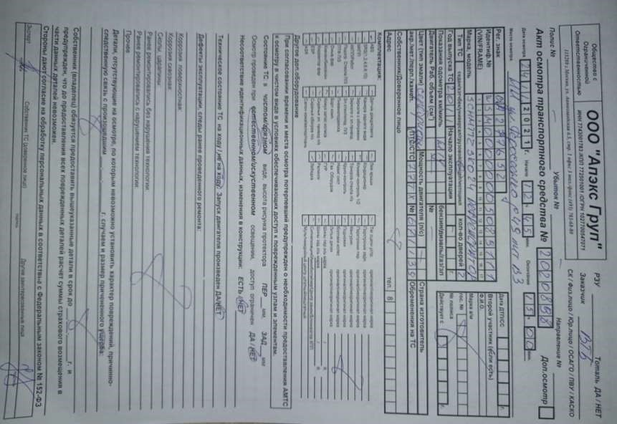

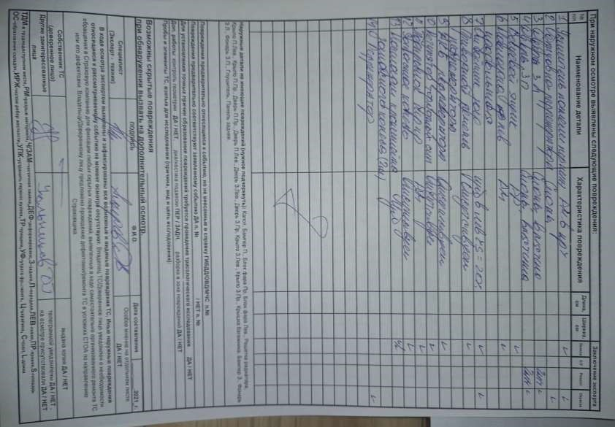

Расчет восстановительных расходов транспортного средства

Запасные части
№  п/п | Кат. номер | Наименование | Цена, Рубли | Износ, % | Кол -во | Сумма, Рубли | Сумма с износом, Рубли
 | KN | Амортизатор | 3300.00 | 50.00 | 1 | 3300.00 | 1650.00
 | KN | Диск тормозной | 9000.00 | .00 | 4 | 36000.00 | 36000.00
 | KN | Шкворень прицепной | 5900.00 | 50.00 | 1 | 5900.00 | 2950.00
 | KN | Кран уровня пола | 4350.00 | 50.00 | 1 | 4350.00 | 2175.00
 | KN | Суппорт в сб | 3300.00 | 50.00 | 3 | 9900.00 | 4950.00
 | KN | Термописец | 77200.00 | 50.00 | 1 | 77200.00 | 38600.00
 | KN | Дверь з л | 17600.00 | 50.00 | 1 | 17600.00 | 8800.00
 | KN | Дверь з пр | 16800.00 | 50.00 | 1 | 16800.00 | 8400.00
 | KN | Запас колесо | 33400.00 | 50.00 | 1 | 33400.00 | 16700.00
 | KN | Вещ ящик з л | 6880.00 | 50.00 | 1 | 6880.00 | 3440.00
 | KN | Платфора зап. колеса | 4100.00 | 50.00 | 1 | 4100.00 | 2050.00
 | KN | Корп фон з пр | 1320.00 | 50.00 | 1 | 1320.00 | 660.00
 | KN | Панель зад прав | 17200.00 | 50.00 | 1 | 17200.00 | 8600.00
 | KN | Усилит пан пер ниж | 3500.00 | 50.00 | 1 | 3500.00 | 1750.00
 | KN | Настил пола з пр | 1600.00 | 50.00 | 1 | 1600.00 | 800.00
 | KN | Накл прицепа ниж лев | 2550.00 | 50.00 | 1 | 2550.00 | 1275.00
 | KN | Отбоник з | 1200.00 | 50.00 | 2 | 2400.00 | 1200.00
*- при заказе запчастей каталожный номер необходимо уточнить по VIN-коду.
ИТОГО: | 244000.00
процент к стоимости запчастей (на мелкие детали) (%):  (Учитывает мелкие детали, крепеж, детали разового монтажа и прочие детали отсутствующие в программных комплексах, но неизбежно приобретаемые в процессе ремонта). | 2.00
стоимость узлов и деталей с учетом процента к стоимости запчастей (на мелкие детали) : | 248880.00
стоимость узлов и деталей с учетом процента к стоимости запчастей (на мелкие детали) с учетом износа: | 142800.00

Арматурные, кузовные, контрольно-диагностические работы
 | Наименование видов работ по устранению повреждений | Цена ед., Рубли | Норматив, н-час | Сумма, Рубли
 | Амортизатор - зам | 1000.00 | 0.90 | 900.00
 | Диск тормозной - зам | 1000.00 | 11.80 | 11800.00
 | Шкворень прицепной - зам | 1000.00 | 0.75 | 750.00
 | Кран уровня пола - зам | 1000.00 | 1.00 | 1000.00
 | Термописец - зам | 1000.00 | 85.00 | 85000.00
 | Отбойник - рем | 1000.00 | 1.00 | 1000.00
 | Дверь з л - зам | 1000.00 | 1.00 | 1000.00
 | Дверь з - зам | 1000.00 | 1.00 | 1000.00
 | Вещ ящик з л - зам | 1000.00 | 0.30 | 300.00
 | Платфора зап. колеса - зам | 1000.00 | 0.70 | 700.00
 | Панель зад прав - зам | 1000.00 | 3.00 | 3000.00
 | Усилит пан пер ниж - зам | 1000.00 | 1.00 | 1000.00
 | Настил пола з пр - зам | 1000.00 | 0.60 | 600.00
 | Накл прицепа ниж лев | 1000.00 | 1.00 | 1000.00
 | Отбоник з - зам | 1000.00 | 0.40 | 400.00
ИТОГО: 109450.00
Малярные работы
 | Наименование видов работ по устранению повреждений | Цена ед., Рубли | Норматив, н-час | Сумма, Рубли
 | Отбойник - окраска | 1000.00 | 1.60 | 1600.00
 | Панель зад прав - окр | 1000.00 | 2.10 | 2100.00
 | Усилит пан пер ниж - окраска | 1000.00 | 0.80 | 800.00
 | Накл прицепа ниж лев - окраска | 1000.00 | 0.80 | 800.00
 | Дверь з л - окраска | 1000.00 | 2.20 | 2200.00
 | Дверь з пр - окраска | 1000.00 | 2.20 | 2200.00
ИТОГО: 9700.00
стоимость расходных материалов составит: 12000.00 руб.

Итого стоимость восстановительных расходов транспортного средства составит:
Без учета износа - 380030.00 руб.
С учетом износа – 273950.00 руб.
С учетом износа и округления до сотен рублей 274000.00 руб.

ОБЪЕКТЫ-АНАЛОГИ
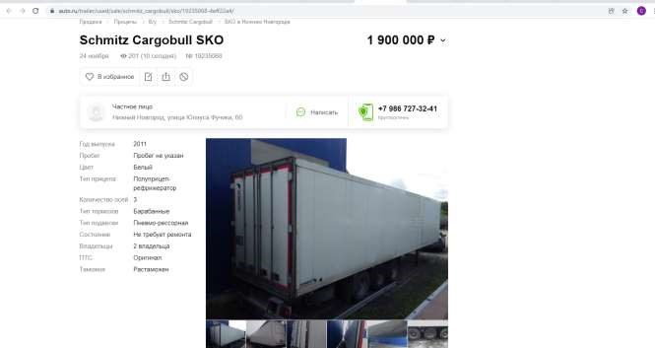

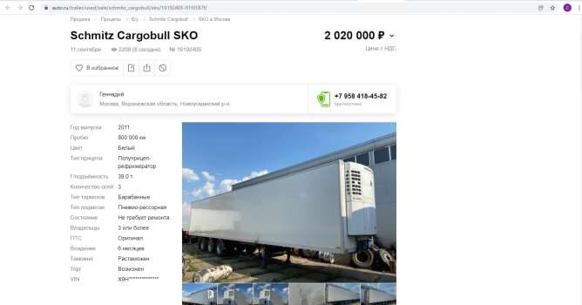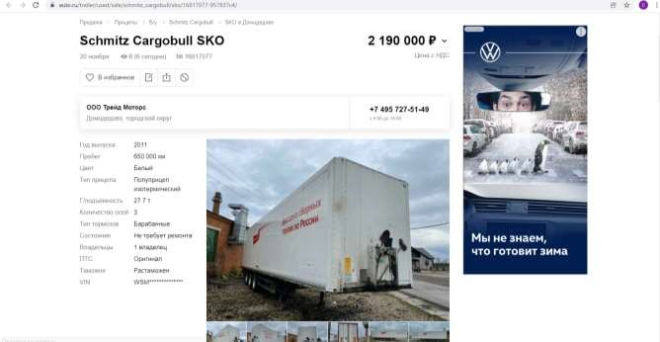

ДОКУМЕНТЫ ОЦЕНЩИКОВ
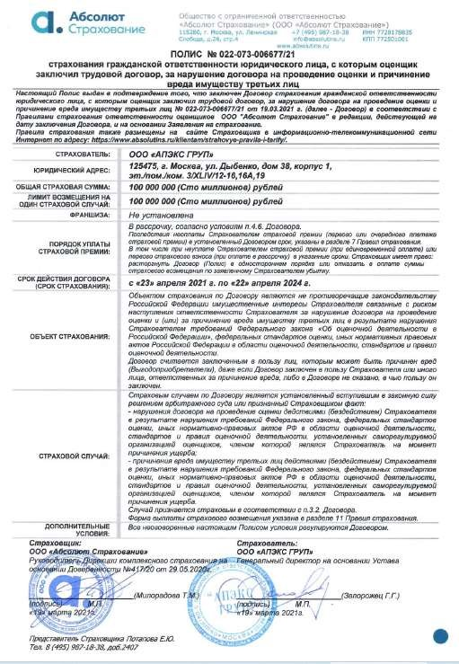
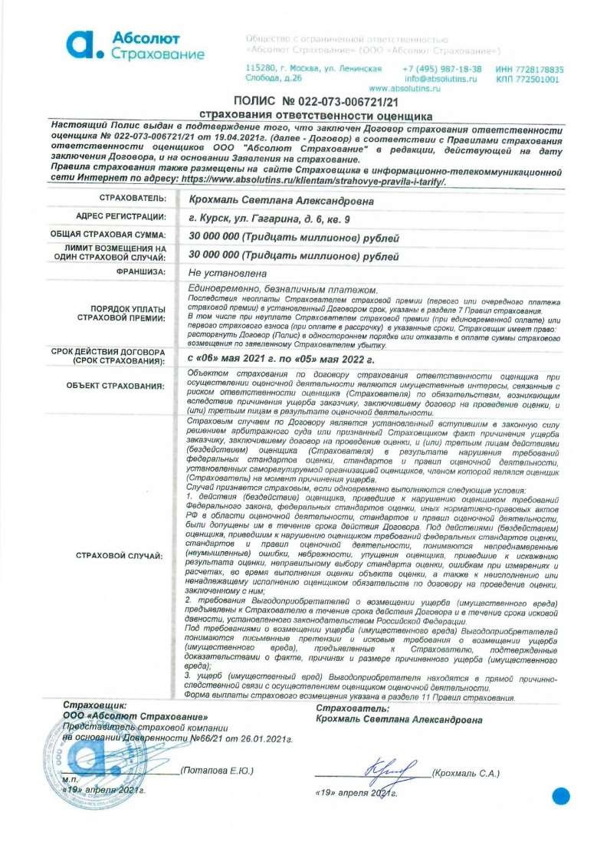
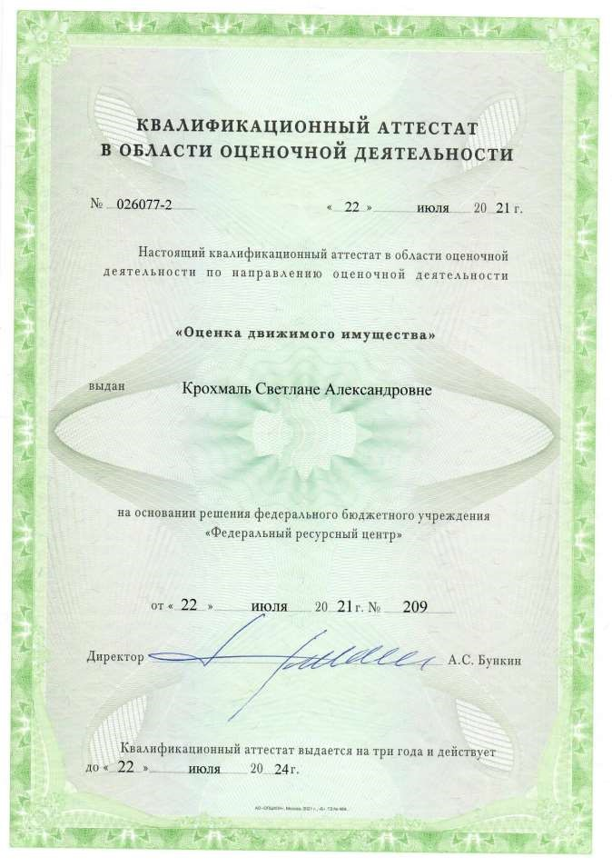


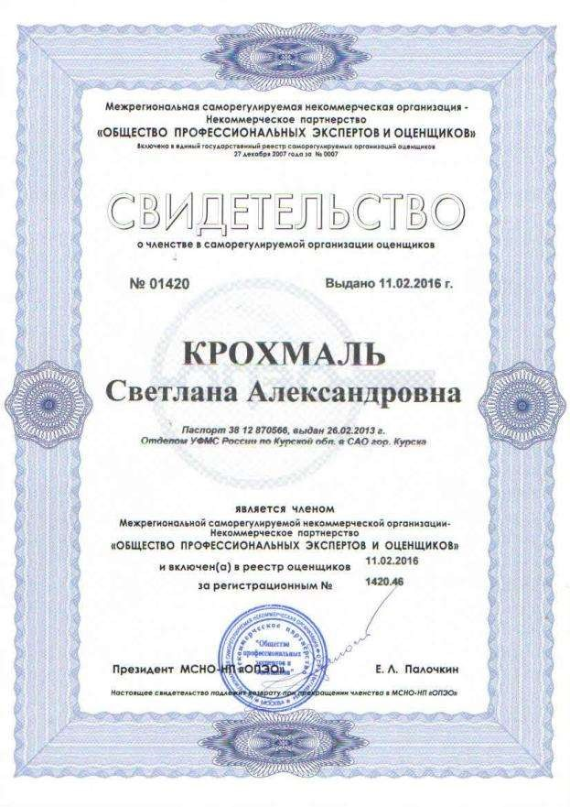
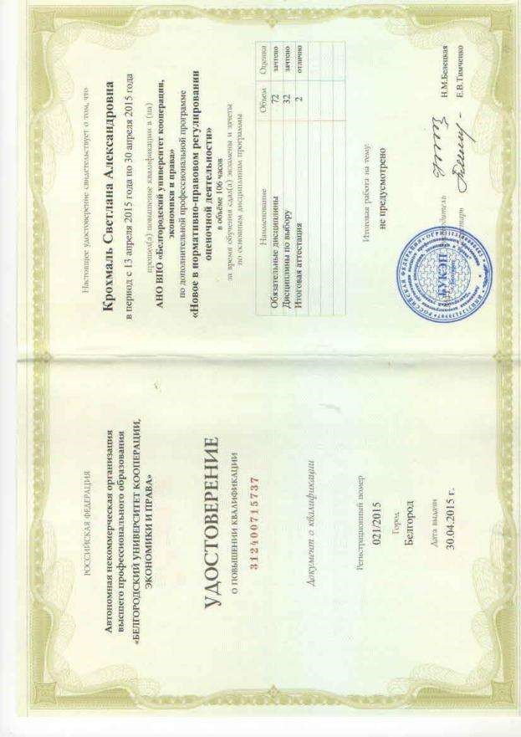



Источник информации:https://economy.gov.ru/material/file/0a16c1bc10412bb6dcabfc834301154b/200618_.pdf; https://economy.gov.ru/material/file/e2785ecc4695595c0293efe44c5f4b0c/200708.pdf; https://economy.gov.ru/material/file/fd452933b303899f372077bd0754136e/200617_.pdf
https://www.autostat.ru/news/45830/

